附件6
广西壮族自治区国家税务局地址及乘车路线

参加体检人员集中地点：广西壮族自治区国家税务局（南宁市园湖南路26号，“五矿大厦”旁边）。
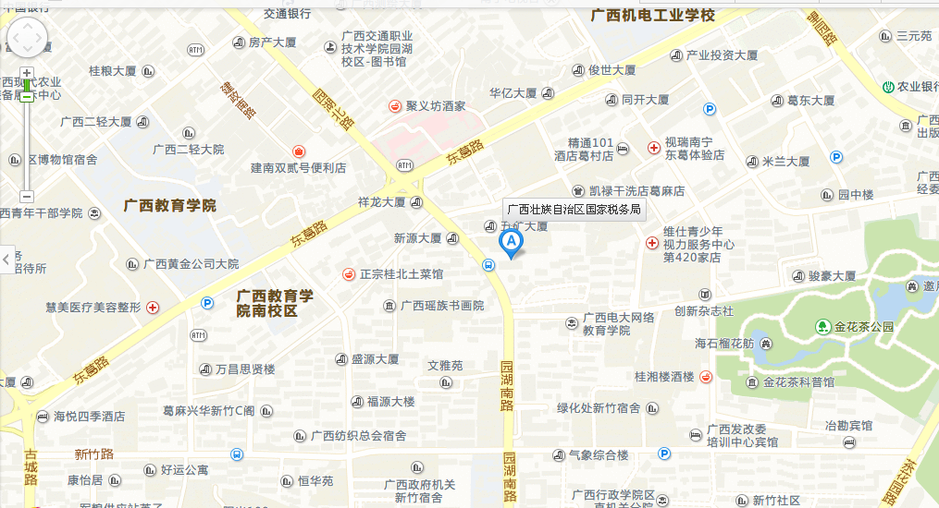
广西壮族自治区国家税务局
乘车路线：
- 可乘8路、47路、86路、206路、215路到“园湖东葛路口”站下车；
- 从“广西大学”站乘8路公共汽车至“园湖东葛路口”站下车（马路对面）。

